Приложение

Схема
расположения земельного участка на кадастровом плане территории
Кадастровый номер земельного участка: 86:22:0002002:1010
Площадь земельного участка: 1368 кв. м
Место расположения земельного участка: ХМАО-Югра, город Югорск, ул. Калинина, 11
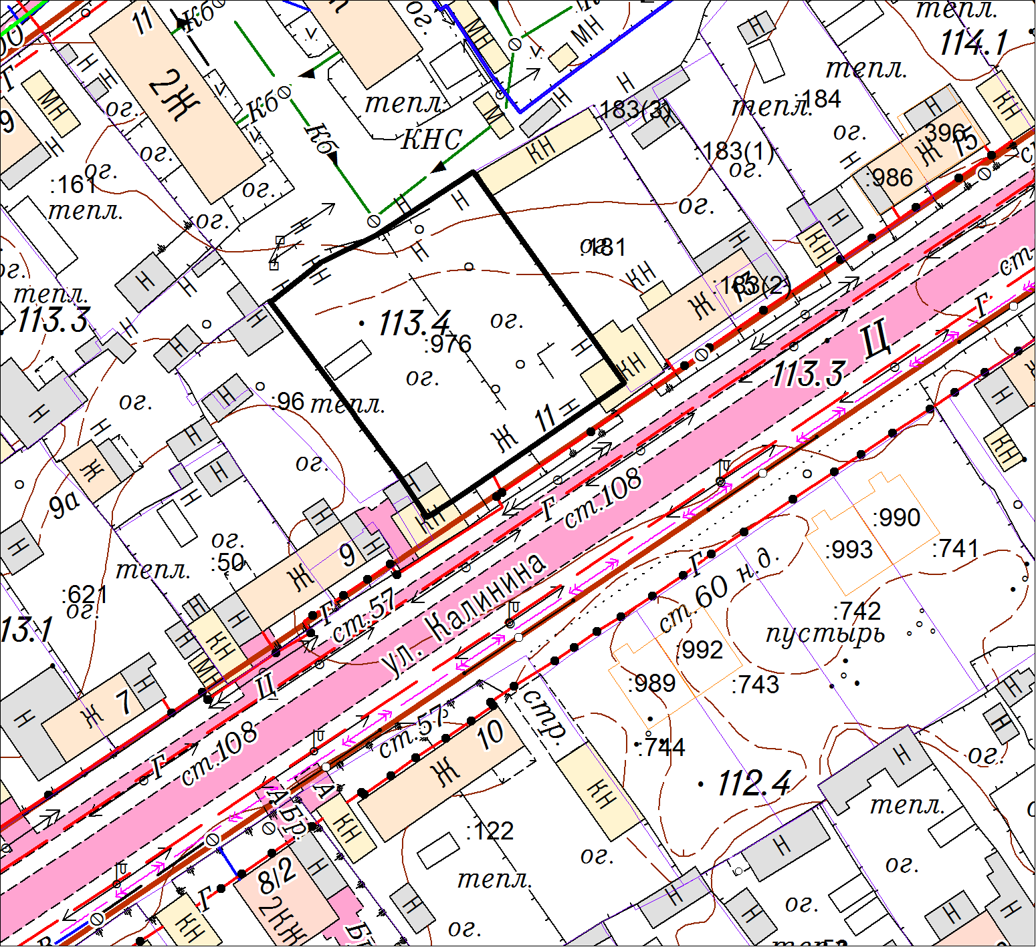
Масштаб 1: 1000

